四川中衡检测技术有限公司
报告书信息网上公示内容填报表 ZLJL/43-01
报告书名称 | 成都金发科技新材料有限公司现状评价
用人单位名称 | 成都金发科技新材料有限公司 |  |  | 联系人 | 王老师
用人单位地址 | 成都市双流区西南航空港经济开发区黄甲街道付家街665号
技术服务项目组成员 | 毕戎、何东、苏浩、张清平
现场调查人员 | 毕戎、张清平 | 现场调查时间及照片 | 2024.10.8 |  | 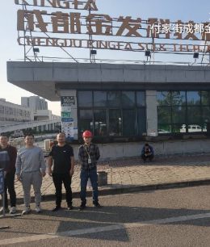
现场采样人员 | 苏浩、张清平 | 现场采样时间及照片 | 2024.10.28-10.30 |  | 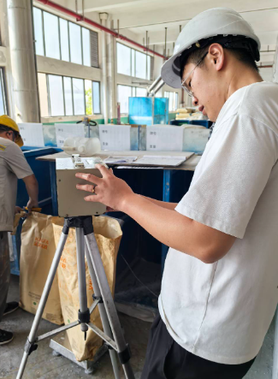
现场检测人员 | 何小凤、江雨 | 现场检测时间及照片 | 2024.11.31
用人单位陪同人员 | 王老师

